管理体系审核记录表
过程与活动、  抽样计划 | 涉及  条款 | 受审核部门：办公室 主管领导：刘双双 陪同人员：刘文文 | 判定
 |  | 审核员：强兴 审核时间：2022.6.28
 |  | 涉及标准条款：QMS: 5.3组织的岗位、职责和权限、6.2质量目标、7.1.2人员、7.2能力、7.3意识、9.1.1监视、测量、分析和评价总则、9.1.3分析与评价、9.2 内部审核、10.2不合格和纠正措施
公司的岗位、职责、和权限 | Q：5.3 | 公司编制的质量手册中确定了公司机构图，职能分配表，并在相关章节中明确了办公室所涉及各项工作的作用、职责和权限等要求。现场审核了解到，本部门主要负责：人力资源配备，员工招聘、绩效考核管理；办公用品的管理，信息交流与沟通，后勤事务管理；负责公司知识的识别更新传递；负责文件、记录的管理、控制；负责体系运行检查、内审，不符合纠正与预防等。 | 符合
目标 | Q6.2 | 部门目标：  培训一次考核合格率≥90%  从2022年5月30日统计考核，目标达成。 | 符合
人员 | Q7.1.2 | 1、组织配置了适宜的人员：如管理人员、生产人员、业务人员、检验人员、库管员等；人员配置基本满足日常管理体系运行要求；  2、企业特殊作业人员：无。  3、组织通过办公室对供应商的人员和设备等进行了评价，经过评价确定，供应商配备了具备有能保持稳定提供产品的能力。 | 符合
能力  意识 | 7.2  7.3 | 有《PY/QES-CX-10-2020人力资源控制程序》，规定了人力资源配备、培训计划与实施，考核与认可等予以规定。  有《岗位职责与任职要求》，对总经理、管代、各部门负责人、保管员、质检员、业务员、内审员等岗位规定了年龄、学历、工作经历、工作能力、培训等方面的任职要求及岗位职责。  每年底由办公室对各岗位人员进行能力考核，根据结果采取措施，通常是培训。  查《2022年培训计划》、《培训记录表》，提供相应的培训记录，及人员签到表和培训效果评价。  查培训计划，主要是：2022年度方针目标宣贯、检验人员培训、内审员培训、标准、规范培训、设备操作、维护、保养培训等，计划编制人：刘双双，批准：刘文文，2022.1.12日。  抽1,培训时间：2022.1.4-5日，培训内容：GB/T19001-2016。培训人员：办公室1人、生产技术部13人，供销部 3人、刘总等。考核方式：提问答辩，考试合格率：100％，培训取得预期效果，评价人：刘文文，评价时间：2022.1.5。  抽2,培训时间：2022.4.14日，培训内容：质量、安全法律法规。培训人员：全体人员，考核方式：提问答辩，考试合格率：100％，培训取得预期效果，评价人：刘文文，评价时间：2022.4.14。  通过培训、面谈等沟通方式，提高了员工的素质，增强了主人翁的责任感，使员工认识到了自身贡献的重要性。员工对公司的方针及部门目标基本了解，并且能够意识到自己岗位对整个流程的重要性和偏离的后果。  特种作业人员：赵德树，证书编号：1309251981011145615，有效期2024.03.30。  通过培训、面谈等沟通方式，提高了员工的素质，增强了主人翁的责任感，使员工认识到了自身贡献的重要性。员工对公司的方针及部门目标基本了解，并且能够意识到自己岗位对整个流程的重要性和偏离的后果。  企业已对人力资源的管理、控制进行了策划，并已实施控制，针对体系知识的系统深入学习进行了现场交流。 | 符合
监视测量分析总则、分析评价 | QMS 9.1.1  9.1.3 | 公司规定了管理体系相关信息的收集、汇总、分析、处理、传递的要求，体系要求未变化。  公司的过程和体系的监视和测量主要是通过内审、管理评审、目标考核以及日常工作监督、产品检验、顾客满意度测量等的方式完成。  办公室负责对体系、过程的日常监测和质量目标完成情况进行统计分析。对目标完成情况进行收集和统计分析，并制作目标完成情况统计表。  供销部负责对供方业绩予以评价，对供方业绩实施了监视和测量；  供销部对顾客满意度进行了定期评价和分析；  生产技术部对生产现场进行监督检查，质检部对采购产品、生产过程及成品按策划要求进行了检验。  公司日常通过对市场信息、目标完成情况及适宜性、产品质量检验、顾客满意对测量及反馈等作为分析评价的输入，并根据输出情况及时采取了相应措施并改进，公司针对其他信息，进行了随时利用，但是没有保持相关记录。  公司已建立了信息收集的渠道，并实施，但利用深度须加强，已交流。 | 符合
内审 | 9.2 | 公司制定《内部审核控制程序》，对内部审核方案策划规定：内审每年进行一次，按部门/过程审核。  管代介绍内审的安排和做法，与程序文件“内部审核控制程序”相符。  查最近一次内审记录：2022年5月16-17日进行三合一体系内部审核，审核组成员：A组：刘玉刚 刘文文 B组：刘双双 王景德，经过培训，并经总经理任命。  查内审计划，涉及了所有部门及相关过程。计划编制合理，无漏条款现象。  内审员按照计划安排实施了审核，记录为电子档。审核员没有审核自己部门工作，具有独立性。  审核活动共提出1个不符合项，分别分布在生产技术部。涉及条款有Q8.5.2条款（查仓库没有区域标识牌，不符合要求。  ）；查不符合项报告。不符合项报告事实描述清楚，原因分析到位，纠正措施及其验证合理。不符合项2022年5月20日验证关闭。  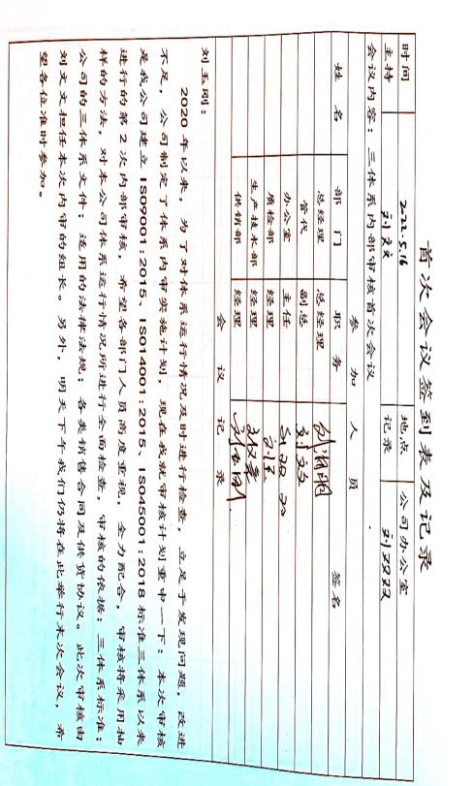  查内审报告：本公司质量/环境/职业健康安全三管理体系符合公司管理手册、程序性文件、ISO9001:2015、ISO14001:2015、ISO45001:2018的要求，本公司质量/环境/职业健康安全三管理体系得到了有效实施，运行实施保持了适宜性。  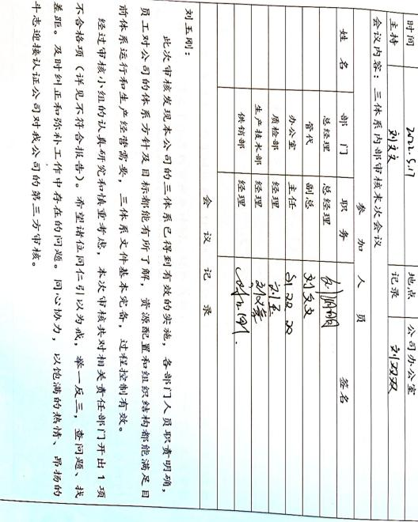 | 符合
不合格和纠正措施 | 10.2 | 有《PY/QES-CX-20-2020改进控制程序》，对纠正预防措施识别、评审、验证作了规定，其内容符合组织实际及标准要求。  查纠正措施实施情况：  对体系运行过程中产生不合格的产生，公司提供纠正措施实施报告。  对内审中提出不合格项进行了原因分析,并制定、实施了纠正措施，并由内审员对所采取的纠正措施进行了验证，纠正措施有效（参见内审工作单），管理评审中发现的薄弱环节，分析了原因，采取了纠正措施（参见管理评审工作单）。  体系运行以来公司按照体系的要求，通过制定运行控制程序、作业指导书、加强培训，以及开展管理评审活动等方式采取预防措施，防止不符合/不合格的发生，不符合得到了有效控制，人员质量意识有了提高，自体系运行以来，体系运行没有发现潜在的不符合，没有发生重大质量事故和投诉处罚。  组织不合格和纠正措施的管理符合标准规定要求。 | 符合
说明：不符合标注N

